第３回 講座概要
平成２１年６月５日（金）１３：００～１６：００
八幡山の洋館（旧横浜ｺﾞﾑ平塚製造所記念館） 第1会議室

【第３回の講座概要】
今回の第3回目の講座では、マップを完成させ、発表し、先生から講評と講義をいただくという流れで行いました。
- １．マップの作成（前回の続き）
- ２．発表
- ３．講評、講義（志村先生）

◇「マップの作成」◇
前回の作業の続きを行い、前回以上に盛り上がりながらマップを完成させました。
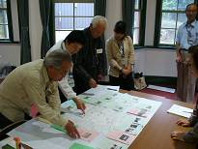
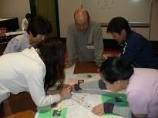

第２回に比べ、写真選びやカードへのコメント記入といった作業が、よりスムーズに進んでいました。前回のまち歩きに参加していない方には、マップづくりのお手伝いをお願いしましたが、お手伝いにとどまらず，コメントについて議論するなど積極的に参加されていました。
ここで先生から、マップ作りに関して追加事項がありました。

先生からの追加事項
- １．予想通りの特長
- ２．意外な発見
- ３．爆笑物件
- ４．総合おすすめベスト３
以上の項目を発表の際に追加するよう指示がありました。

みんなの意見をまち歩きカードに記入する方、マップにカードを貼る方など、役割分担が自然とできていました。また、カードに記入するコメントについて、みなさん全員が活発に話し合っていました。

◇「発表」◇
グループ内で話し合い、発表者を決めてもらいました。発表では発表者以外の方も補足説明をしたり、写真ごとにコメントを書いた人に交代するなど工夫していました。
また、聞いている方々も質問をするなど、発表者の一方的な説明ではなく、相互性があったので雰囲気がとてもよかったです。

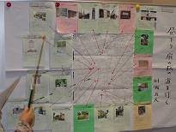
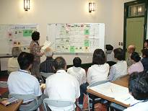

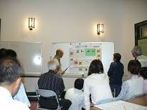
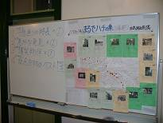

上の写真のとおり、マップはとてもいいものになりました。
内容はもちろん、レイアウトに関しても非常に見やすいといった話が参加者の間で出ていました。

◇「講評・講義」◇

マップについての講評
・楽しいもの・おもしろいものが多い。
・背景に緑（自然）が入っているものが多い。
・１枚1枚の写真をしっかり考えて撮影したのがわかる。
・このマップを見て、行っていないのに行った気になった。
・駅南側の全体的な特徴がなんとなく出ている。
・完成度は非常に高い。

テクニックに関する講評
・写真を撮る際は、その対象物の大きさがわかるように
対象物の横に自然な感じで手などを入れると良い。
・マップ中の撮影ポイントを示すシールの色を赤にし、
引き出し線の色を茶にしたのは、地図全体を見たとき
にゴチャゴチャしないので、とてもいい工夫といえる。

- 全３回を終えて
参加者同士がまち歩きやマップ作りを通して仲良くなっていくのがわかった。第１回の前半はやや重い雰囲気も感じられたが、第２回以降は雰囲気もよく、盛り上がっていた。
また、参加者から指摘があったが、職員のワークショップへの参加度の低さはあまりいい印象を与えていなっかたようである。参加者の自主性の重視や参加者同士のコミュニケーションを深めることを目的としていたが、参加者は職員の消極性を感じていたようだった。市職員も一緒に作業し、行政視点を知りたかったという意見もあった。

そして、作成したマップの有効な活用を望む声もあった。行政の側が、今回の講座をどのように活かしていくのか、しっかり市民に示してほしいという声もあった。

志村先生からも職員の積極的な参加が見られなかった旨、ご指摘があった。
参加者と共にもっと職員も積極的に参加したほうがよかったのか。
わいわい塾における職員の側の立場などについては検討の余地があると思われる。

